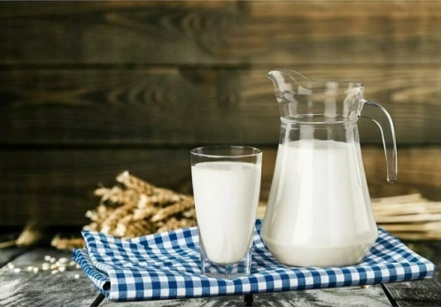 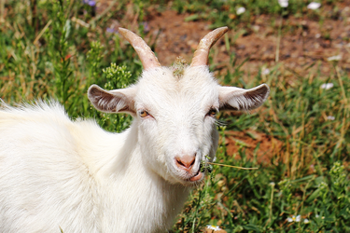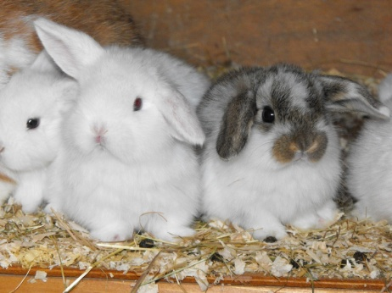

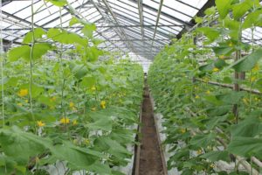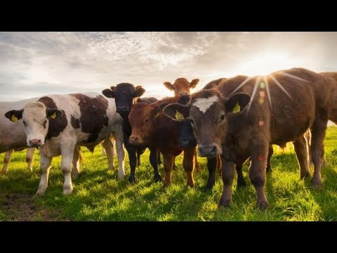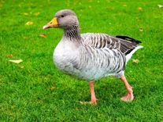

Уважаемые жители ст.Кавказской!

Сообщаем Вам о том, что с 25 февраля 2020 года Управлением сельского хозяйства администрации МО Кавказского района будет осуществляться прием документов на предоставление малым формам хозяйствования в АПК субсидий на поддержку сельскохозяйственного производства (мяса, молока, строительство теплиц, приобретение сельхоз животных и т.д.), по адресу: ст.Кавказская, ул.Ленина 164, каб.№33.